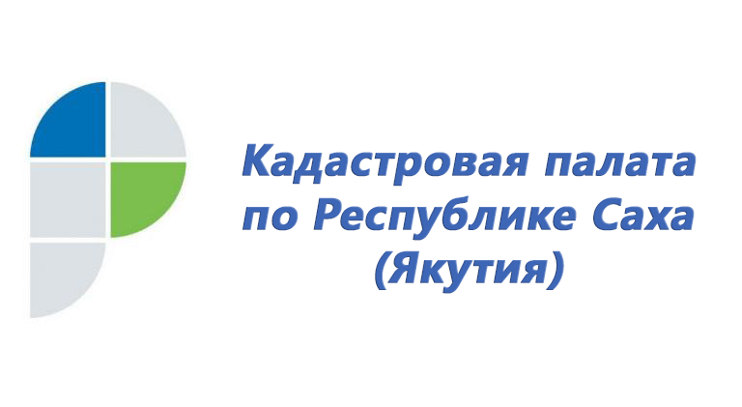

Кадастровая палата по Республике Саха (Якутия) рассказывает о кадастровой стоимости объектов недвижимости

Для обладателей недвижимости, земельного участка сегодня более чем актуален вопрос – как узнать его кадастровую стоимость? Именно этот показатель определяет размер налога на объекты капитального строительства и земельные участки, влияет на арендную плату и выкупную стоимость недвижимости. Кадастровая палата по Республике Саха (Якутия) напоминает о необходимости проверить кадастровую стоимость своей собственности, чтобы исключить неверное налогообложение и возможные проблемы при проведении операций с недвижимостью.

Кадастровая стоимость – это полученный на определенную дату результат оценки объекта недвижимости, определяемый на основе ценообразующих факторов в соответствии с Российским законодательством. Она определяет со стороны государства цену того или иного объекта недвижимости и используется для расчета налога, определения госпошлины при разбирательствах в суде или при наследовании объекта. В отличие от рыночной, которая может меняться каждый месяц из-за различных экономических факторов, кадастровая стоимость определяется на конкретный отрезок времени.

«В Якутии с 1 января 2021 года в Едином государственном реестре недвижимости (ЕГРН) актуализирована кадастровая стоимость земельных участков в составе земель промышленности, энергетики, транспорта, связи, радиовещания, телевидения, информатики, земель для обеспечения космической деятельности, земель обороны, безопасности и земель иного специального назначения и земель особо охраняемых территорий и объектов, – отмечает начальник отдела определения кадастровой стоимости Кадастровой палаты Республики Саха (Якутия) Сардана Петрова. – В 2022 году ожидается проведение государственной кадастровой оценки всех земельных участков, а в 2023 году – объектов капитального строительства».

Физическим лицам важно знать кадастровую стоимость своей собственности, так как она используется в качестве налоговой базы для земельного и имущественного налога. Узнать кадастровую стоимость объекта недвижимости можно различными способами:
Самый простой и быстрый вариант – портал государственных услуг Росреестра. На портале функционируют сервисы, которые могут подсказать кадастровую стоимость недвижимости. Сервис «Справочная информация по объектам недвижимости в режиме onlinе» содержит общую информацию об объектах недвижимости, в том числе сведения о кадастровой стоимости. Найти свою собственность можно несколькими способами: по кадастровому или условному номеру либо по адресу. Кадастровая стоимость будет указана на день последнего обновления базы. А также можно узнать с помощью сервисов «Публичная кадастровая карта» или «Получение сведений из фонда данных государственной кадастровой оценки».
Если интересует кадастровая стоимость на какую-то определенную дату (например, на 1 января года – начало налогового периода) или нужен официальный документ, подтверждающий кадастровую стоимость, то лучше взять выписку из ЕГРН о кадастровой стоимости объекта недвижимости, в которой также указываются:
- Дата, по состоянию на которую определена кадастровая стоимость;
- Реквизиты акта об утверждении кадастровой стоимости;
- Дата внесения сведений о кадастровой стоимости в реестр.

Выписка о кадастровой стоимости предоставляется бесплатно в течение 3 рабочих дней, а через МФЦ – 5 рабочих дней.

Результаты определения кадастровой стоимости могут быть оспорены юридическими и физическими лицами как в суде, так и в региональной Комиссии по рассмотрению споров. Заявление об оспаривании может быть подано через Министерство имущественных и земельных отношений Республики Саха (Якутия), которое ответственно за деятельность комиссии. Пересмотреть кадастровую стоимость можно на основании установления в отношении объекта недвижимости его рыночной стоимости на дату, по состоянию на которую определена кадастровая стоимость. В случае положительного решения кадастровая стоимость устанавливается в размере рыночной.
Напомним, что процедура оспаривания кадастровой стоимости в Комиссии считается более простой и быстрой. К тому же, если она завершится неудачей и комиссия откажет в пересмотре кадастровой стоимости, вы также сможете обратиться в суд и оспорить решение комиссии.
Получить информацию о работе Комиссии и рассмотрению споров о результатах определения кадастровой стоимости можно по телефонам: (4112) 42-01-61, (4112) 42-59-87.

